Декада иностранного языка в МБОУ СОШ №22

С 13 по 26 февраля в нашей школе традиционно проходила декада иностранного языка. Несмотря на праздники и проходившие в школе пробные экзамены учителям удалось организовать и провести вместе с ребятами запланированные мероприятия. Мы не смогли пройти мимо таких долгожданных Олимпийских игр в Сочи, поэтому и декада была посвящена Олимпиаде. Ребята писали на английском языке письма любимым спортсменам, рисовали стенгазеты, составляли кроссворды об олимпиаде, читали стихи, переводили художественные тексты и многое другое. В канун Дня Святого Валентина старшеклассники провели уроки английского для малышей, где научили их делать «валентинки». 26 февраля состоялось феерическое закрытие декады, больше походившее на открытие Олимпийских Игр. 8 национальных сборных команд (Великобриатния, Канада, Новая Зеландия, Франция, Австралия, Осетия, США и Россия), состоявших из учеников нашей школы, представляли свои страны, пели, танцевали и, конечно же, получали заслуженные грамоты за победы в конкурсах. Выражаем свою благодарность учащимся, принявшим активное участие в мероприятиях, и учителям иностранного языка, обеспечившим успешное проведение декады!

Открытые уроки

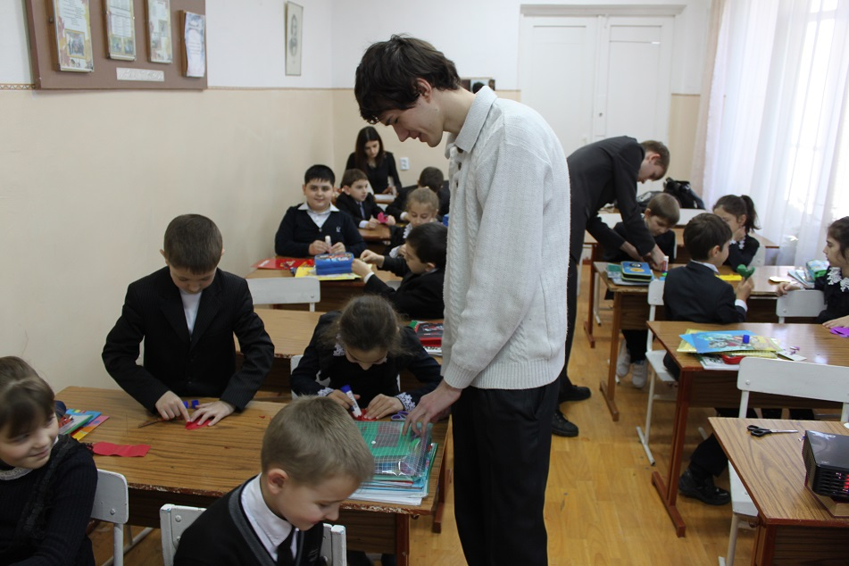  «День Святого Валентина» | 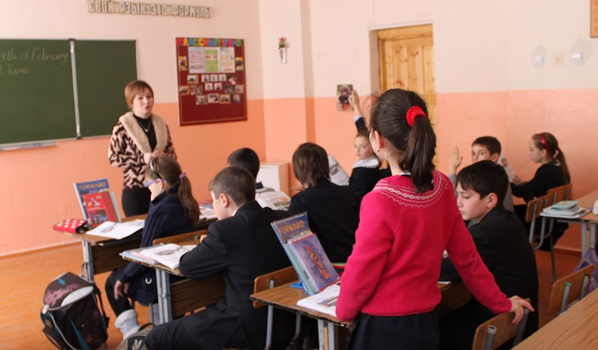  «Музыка, которую я слушаю»
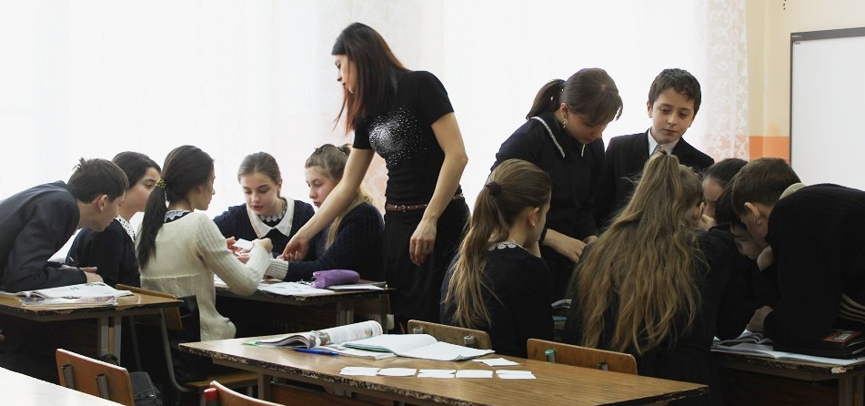  «Идеальная школа» | 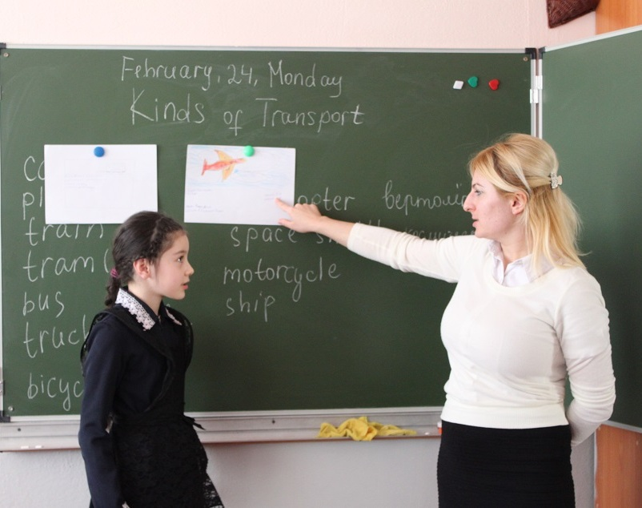  «Виды транспорта»
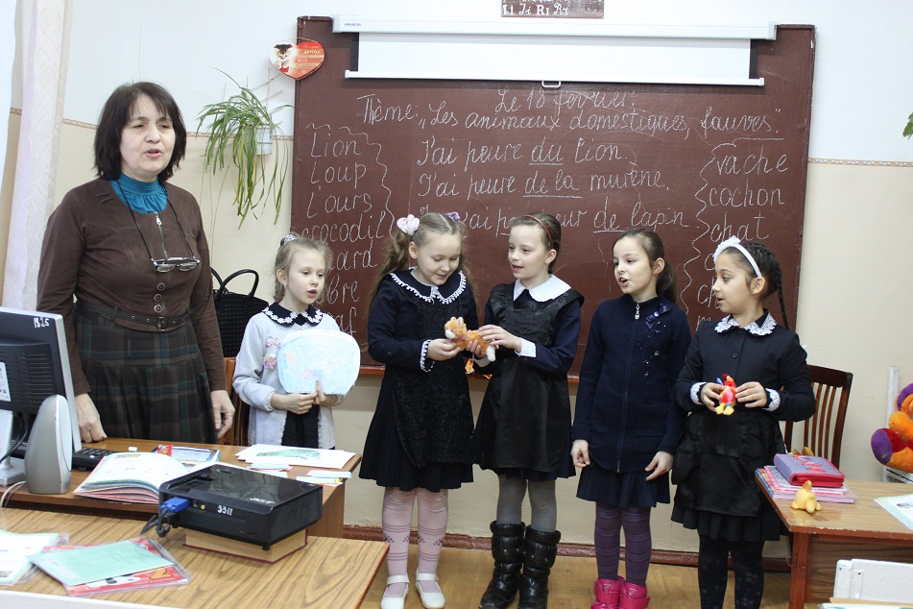  «В мире животных» | 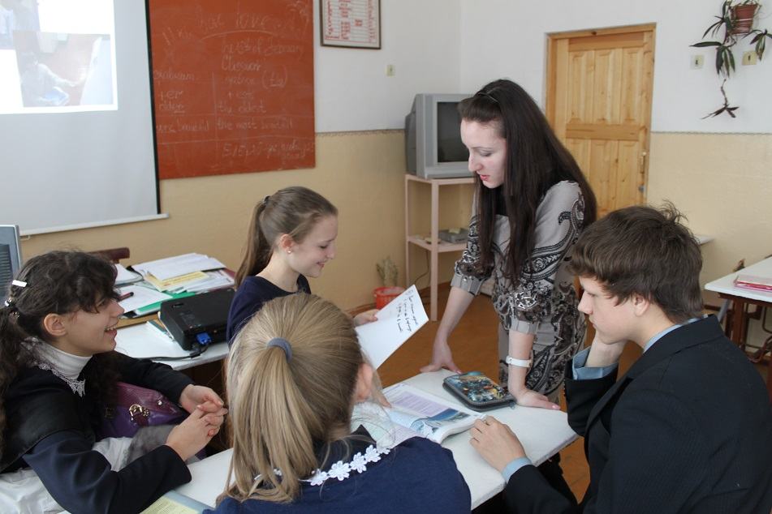  «5 шагов к решению конфликта»
Конкурсы
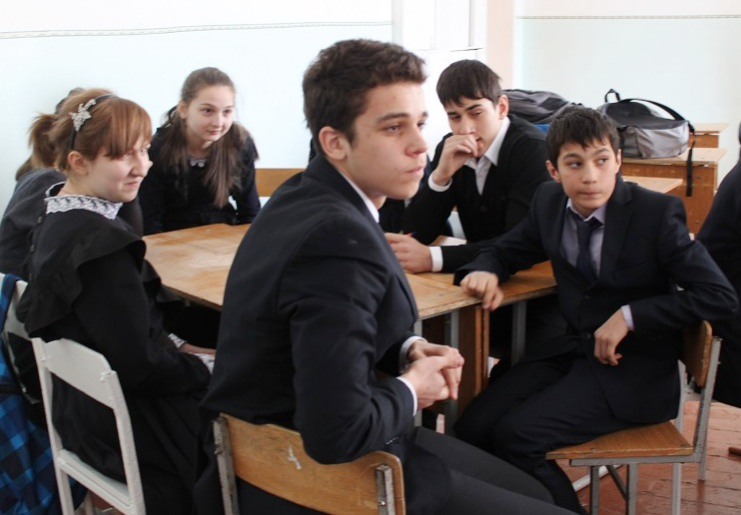  Брейн-ринг «Олимпийские игры» | 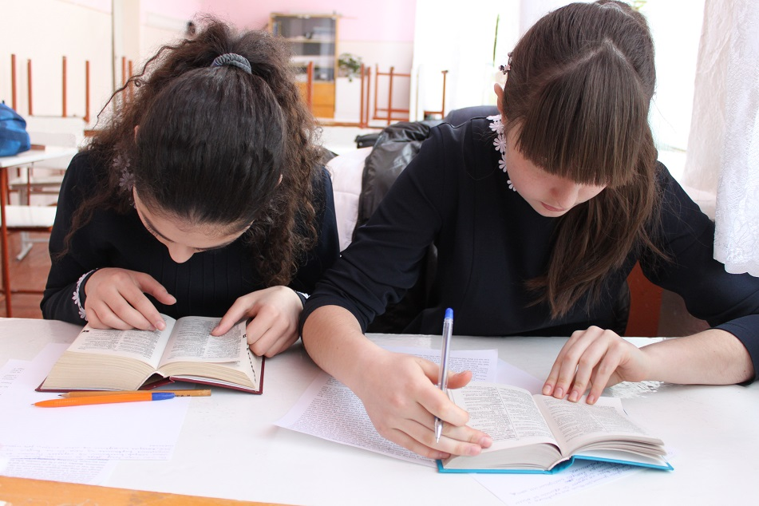  Творческий перевод
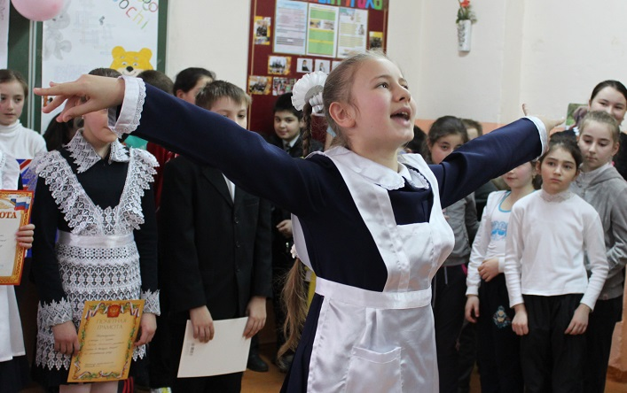  Конкурс чтецов | 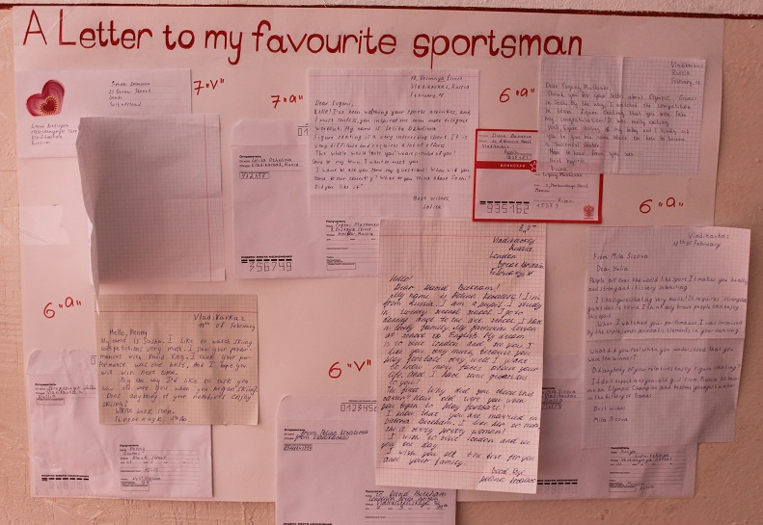  Письмо любимому спортсмену
Закрытие декады иностранного языка

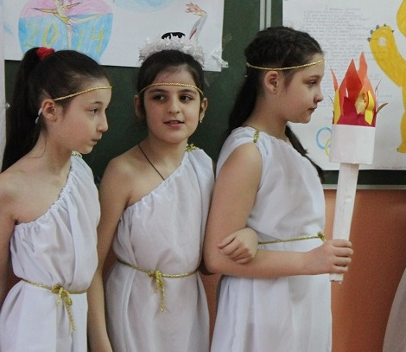 | 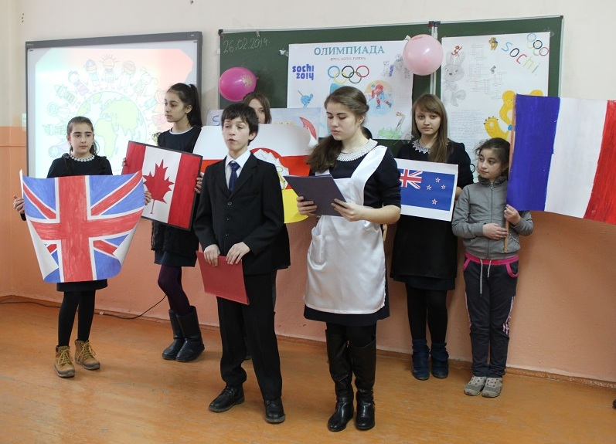
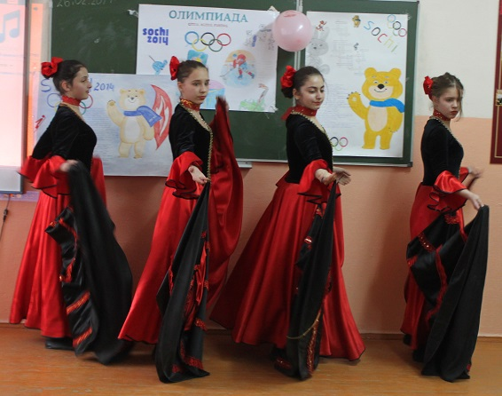 | 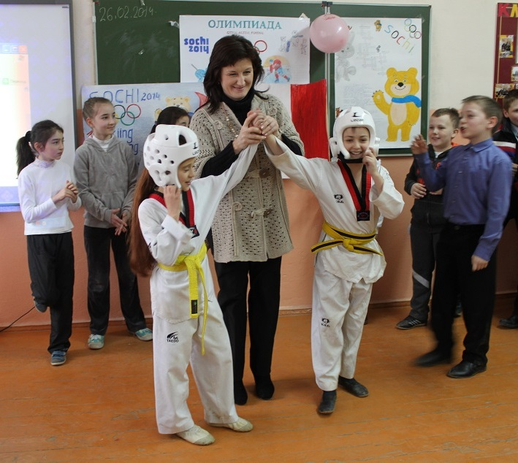
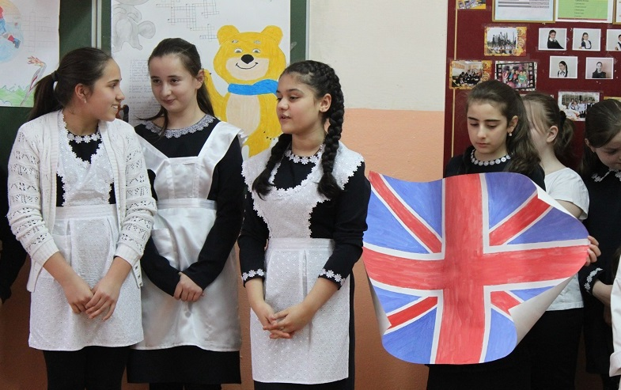 | 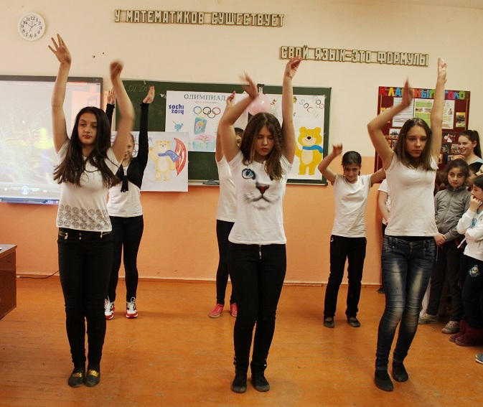
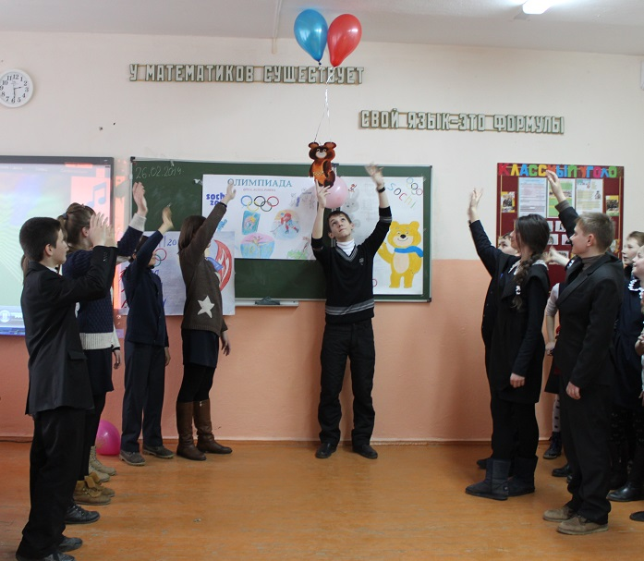 | 